|  |  |  |  |
| --- | --- | --- | --- |
| **Mã Use case** | UC013 | **Tên Use case** | Xử lý yêu cầu chỉnh sửa chấm công |
| **Tác nhân** | Quản lý nhân sự, hệ thống quản lý nhân sự | | |
| **Mô tả** | Xử lý danh sách các yêu cầu chỉnh sửa | | |
| **Tiền điều kiện** | Đăng nhập thành công vào hệ thống | | |
| **Luồng sự kiện chính**  **(Thành công)** | |  |  |  | | --- | --- | --- | | **STT** | **Thực hiện bởi** | **Hành động** | | 1. | Quản lý nhân sự | Chọn chức năng Xử lý yêu cầu chỉnh sửa chấm công | | 2. | Hệ thống | Lấy danh sách các yêu cầu chính sửa | | 3. | Hệ thống | Lấy danh sách thông tin nhân viên | | 4. | Hệ thống quản lý nhân sự | Cung cấp thông tin thông tin nhân viên cho hệ thống | | 5. | Hệ thống | Hiển thị giao diện danh sách các yêu cầu chỉnh sửa | | 6. | Quản lý nhân sự | Chọn yêu cầu chỉnh sửa cần xử lý | | 7. | Hệ thống | Hiển thị giao diện nội dung chi tiết yêu cầu chỉnh sửa loại thêm | | 8. | Quản lý nhân sự | Xử lý yêu cầu chỉnh sửa | | 9. | Hệ thống | Hiển thị thông báo xác nhận hành động | | 10. | Quản lý nhân xự | Xác nhận thực hiện hành động | | 11. | Hệ thống | Hiển thị thông báo xử lý yêu cầu thành công | | 12. | Hệ thống | Quay về màn hình giao diện danh sách các yêu cầu chỉnh sửa | | | |
| **Luồng sự kiện thay thế** | |  |  |  | | --- | --- | --- | | **STT** | **Thực hiện bởi** | **Hành động** | | 7a | Hệ thống | Hiển thị giao diện nội dung chi tiết yêu cầu chỉnh sửa loại cập nhật | | 7b | Hệ thống | Hiển thị giao diện nội dung chi tiết yêu cầu chỉnh sửa loại xóa | | | |
| **Hậu điều kiện** | Hiển thị thông báo xử lý yêu cầu chỉnh sửa thành công | | |

**Activity Diagram:**

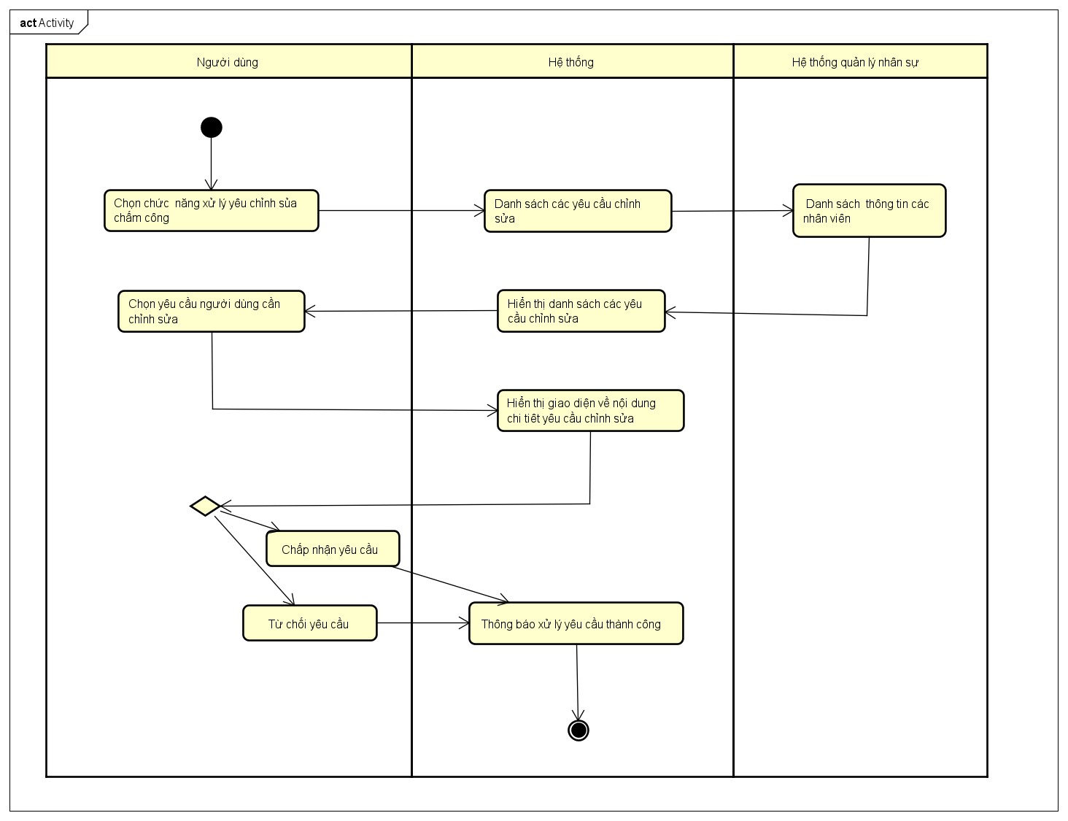

**Sequence Diagram:**

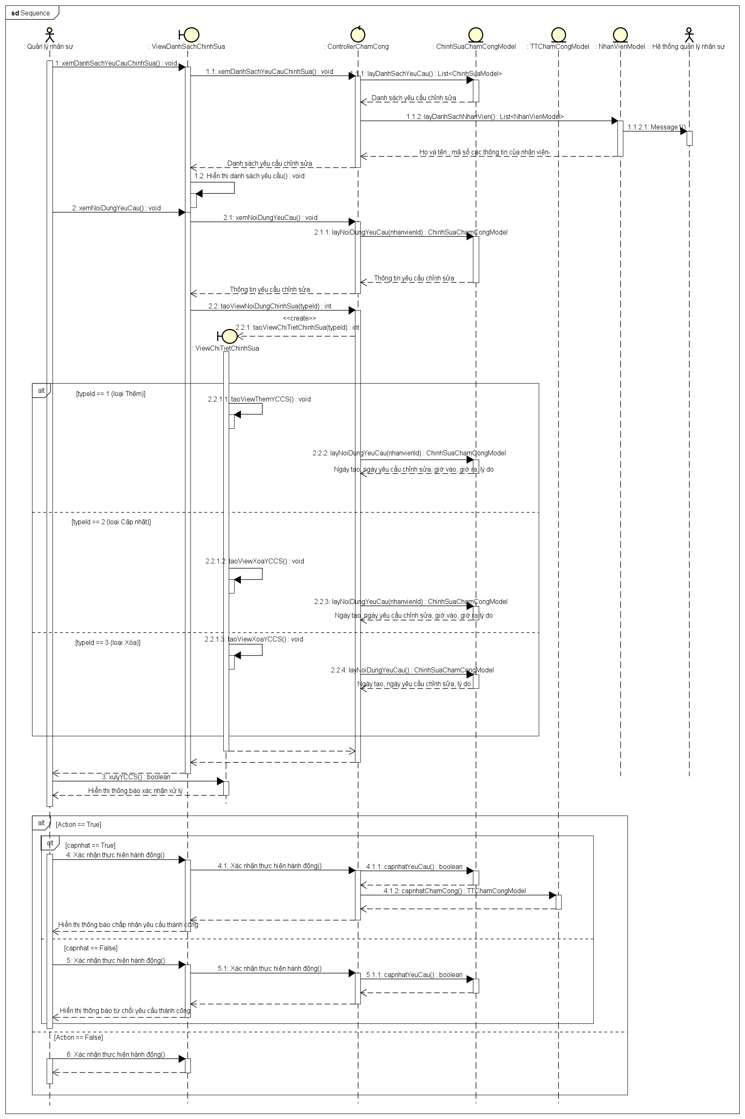

**Communication Diagram (Luồng thêm):**

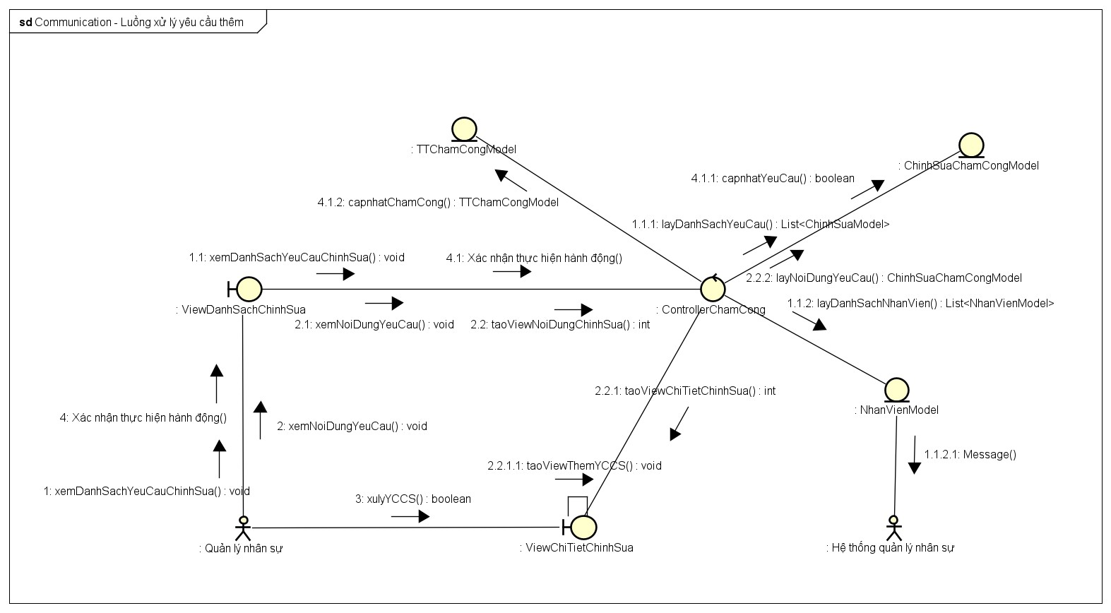

**Class Diagram:**

